Отчёт по лабораторной работе №8

Модель конкуренции двух фирм

Артамонов Тимофей Евгеньевич

Содержание

# 1 Цель работы

* Рассмотреть модель конкуренции 2 фирм.
* Построить графики изменения оборотных средств двух фирм для 2 случаев:
  + только c экономическим фактором влияния
  + с добавлением социально-психологических факторов
* Сравнить результаты на 2 языках программирования

# 2 Теоретическое введение

Конкуренция - это борьба между экономическими субъектами за максимально эффективное использование факторов производства, при единых правилах для всех её участников. [1]

Для построения модели конкуренции хотя бы двух фирм необходимо рассмотреть модель одной фирмы. Вначале рассмотрим модель фирмы, производящей продукт долговременного пользования, когда цена его определяется балансом спроса и предложения. Примем, что этот продукт занимает определенную нишу рынка и конкуренты в ней отсутствуют. Обозначим: $q$- максимальная потребность одного человека в продукте в единицу времени. $p_{cr}$- критическая стоимость продукта. $N$- число потребителей производимого продукта. $M_{1},M_{2}$- оборотные средства предприятия. $τ_{1},τ_{2}$- длительность производственного цикла. $p_{1},p_{2}$- себестоимость продукта, то есть переменные издержки на производство единицы продукции.

В данной модели уменьшение доли оборотных средств, вкладываемых в производство, эквивалентно удлинению производственного цикла. Поэтому мы в дальнейшем положим: $δ=1$, а параметр $τ$ будем считать временем цикла, с учётом сказанного.

# 3 Постановка задачи

**Конкуренция двух фирм** **Случай 1**

Рассмотрим две фирмы, производящие взаимозаменяемые товары одинакового качества и находящиеся в одной рыночной нише. Последнее означает, что у потребителей в этой нише нет априорных предпочтений, и они приобретут тот или иной товар, не обращая внимания на знак фирмы. В этом случае, на рынке устанавливается единая цена, которая определяется балансом суммарного предложения и спроса. Иными словами, в рамках нашей модели конкурентная борьба ведётся только рыночными методами. То есть, конкуренты могут влиять на противника путем изменения параметров своего производства: себестоимость, время цикла, но не могут прямо вмешиваться в ситуацию на рынке («назначать» цену или влиять на потребителей каким-либо иным способом.) Учтем, что товарный баланс устанавливается быстро, то есть, произведенный каждой фирмой товар не накапливается, а реализуется по цене p. Тогда

$$\frac{dM_{1}}{dt}=M_{1}−\frac{b}{c_{1}}M_{1}M_{2}−\frac{a_{1}}{c_{1}}M_{1}^{2}$$

$$\frac{dM_{2}}{dt}=\frac{c_{2}}{c_{1}}M_{2}−\frac{b}{c_{1}}M_{1}M_{2}−\frac{a_{2}}{c_{1}}M_{2}^{2}$$

где

$a_{1}=\frac{p_{cr}}{τ_{1}p_{1}^{2}Nq}$, $a_{2}=\frac{p_{cr}}{τ_{2}p_{2}^{2}Nq}$, $b=a_{1}=\frac{p_{cr}}{τ_{1}p_{1}^{2}τ_{2}p_{2}^{2}Nq}$, $c1=\frac{p_{cr}−p_{1}}{τ_{1}p_{1}}$, $c2=\frac{p_{cr}−p_{2}}{τ_{2}p_{2}}$

**Случай 2.**

Рассмотрим модель, когда, помимо экономического фактора влияния (изменение себестоимости, производственного цикла, использование кредита и т.п.), используются еще и социально-психологические факторы – формирование общественного предпочтения одного товара другому, не зависимо от их качества и цены. В этом случае взаимодействие двух фирм будет зависеть друг от друга, соответственно коэффициент перед $M_{1}M_{2}$ будет отличаться. Пусть в рамках рассматриваемой модели динамика изменения объемов продаж фирмы 1 и фирмы 2 описывается следующей системой уравнений:

$$\frac{dM1}{dt}=M_{1}−\frac{b}{c_{1}}M_{1}M_{2}−\frac{a_{1}}{c_{1}}M_{1}^{2}$$

$$\frac{dM2}{dt}=\frac{c_{2}}{c_{1}}M_{2}−\left(\frac{b}{c_{1}}+0.00043\right)M_{1}M_{2}−\frac{a_{2}}{c_{1}}M_{2}^{2}$$

Будем считать, что начало рекламной кампании происходит в момент времени t = 0.

# 4 Задание

1. Постройте графики изменения оборотных средств фирмы 1 и фирмы 2 без учета постоянных издержек и с веденной нормировкой для случая 1.
2. Постройте графики изменения оборотных средств фирмы 1 и фирмы 2 без учета постоянных издержек и с веденной нормировкой для случая 2.

# 5 Выполнение лабораторной работы

Написали код на Julia:

using DifferentialEquations, Plots  
#Начальные условия  
M_01 = 3.6  
M_02 = 2.9  
p_cr = 32  
N = 33  
q = 1  
t1 = 25  
t2 = 15  
p1 = 8  
p2 = 10.5  
  
#Функция для случая 1 только c экономическим фактором влияния  
function competition1(du, u, p, t)  
 a1, a2, b, c1, c2 = p  
 du[1] = u[1] - b/c1*u[1]*u[2] - a1/c1*u[1]^2  
 du[2] = c2/c1*u[2] - b/c1*u[1]*u[2] - a2/c1*u[2]^2  
end   
  
#Функция для случая 2 с добавлением социально-психологических факторов  
function competition2(du, u, p, t)  
 a1, a2, b, c1, c2 = p  
 du[1] = u[1] - b/c1*u[1]*u[2] - a1/c1*u[1]^2  
 du[2] = c2/c1*u[2] - (b/c1 + 0.00043)*u[1]*u[2] - a2/c1*u[2]^2  
end   
  
#Параметры  
pp1 = p_cr/(t1*t1 * p1*p1 * N * q)  
pp2 = p_cr/(t2*t2 * p2*p2 * N * q)  
pp3 = p_cr/(t1*t1 * p1*p1 * t2*t2 * p2*p2 * N * q)  
pp4 = (p_cr - p1)/(t1*p1)  
pp5 = (p_cr - p2)/(t2*p2)  
  
p = [pp1, pp2, pp3, pp4, pp5]  
tspan = (0, 20)  
  
#Задание проблемы и решение для случая 1  
prob1 = ODEProblem(competition1, [M_01, M_02], tspan, p)  
sol1 = solve(prob1, Tsit5(), dtmax = 0.05)  
  
#Задание проблемы и решение для случая 2  
prob2 = ODEProblem(competition2, [M_01, M_02], tspan, p)  
sol2 = solve(prob2, Tsit5(), dtmax = 0.05)  
  
#Графики  
#plot(sol1, title = "Случай 1")  
plot(sol2, title = "Случай 2")

Записали 3 случая на языке OpenModelica Случай 1

model lab8  
  
parameter Real p_cr = 32;  
parameter Real N = 33;  
parameter Real q = 1;  
parameter Real t1 = 25;  
parameter Real t2 = 15;  
parameter Real p1 = 8;  
parameter Real p2 = 10.5;  
  
Real M1(start = 3.6);  
Real M2(start = 2.9);  
  
parameter Real a1 = p_cr/(t1*t1 * p1*p1 * N * q);  
parameter Real a2 = p_cr/(t2*t2 * p2*p2 * N * q);  
parameter Real b = p_cr/(t1*t1 * p1*p1 * t2*t2 * p2*p2 * N * q);  
parameter Real c1 = (p_cr - p1)/(t1*p1);  
parameter Real c2 = (p_cr - p2)/(t2*p2);  
  
equation  
 der(M1) = M1 - b/c1*M1*M2 - a1/c1*M1^2;  
 der(M2) = c2/c1*M2 - b/c1*M1*M2 - a2/c1*M2^2;  
   
   
end lab8;

Случай 2

model lab8  
  
parameter Real p_cr = 32;  
parameter Real N = 33;  
parameter Real q = 1;  
parameter Real t1 = 25;  
parameter Real t2 = 15;  
parameter Real p1 = 8;  
parameter Real p2 = 10.5;  
  
Real M1(start = 3.6);  
Real M2(start = 2.9);  
  
parameter Real a1 = p_cr/(t1*t1 * p1*p1 * N * q);  
parameter Real a2 = p_cr/(t2*t2 * p2*p2 * N * q);  
parameter Real b = p_cr/(t1*t1 * p1*p1 * t2*t2 * p2*p2 * N * q);  
parameter Real c1 = (p_cr - p1)/(t1*p1);  
parameter Real c2 = (p_cr - p2)/(t2*p2);  
  
equation  
 der(M1) = M1 - b/c1*M1*M2 - a1/c1*M1^2;  
 der(M2) = c2/c1*M2 - (b/c1 + 0.00043)*M1*M2 - a2/c1*M2^2;  
   
   
end lab8;

и получили следующие результаты.

Построили график изменения оборотных средств двух фирм для случая 1 на Julia. (рис. [??])

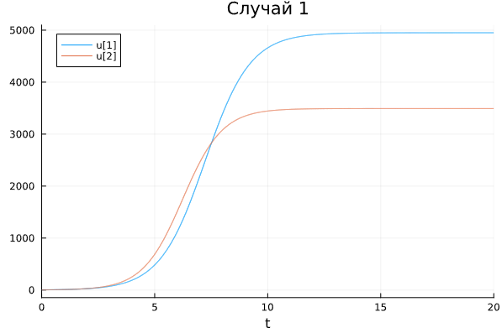

Julia Plot 1

Построили график на OpenModelica, графики одинаковые (рис. [??])

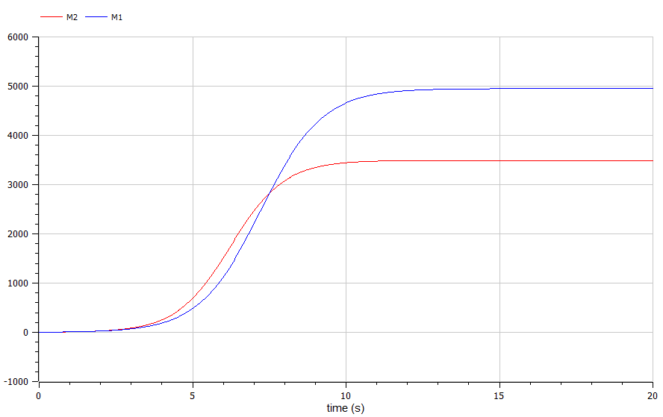

OM PLot 1

Построили график изменения оборотных средств двух фирм для случая 2 на Julia. (рис. [??])

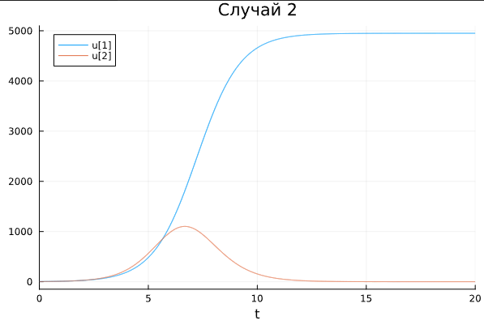

Julia Plot 2

Построили такой же график в OpenModelica. Графики совпадают. (рис. [??])

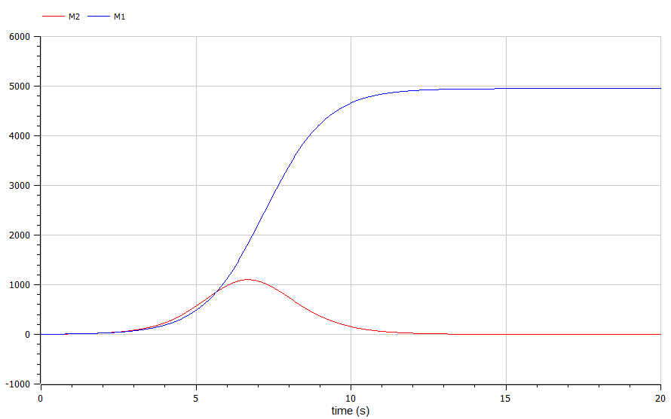

OM PLot 2

# 6 Выводы

* Построили графики изменения оборотных средств двух фирм для двух случаев
* Сравнили результаты на Julia и OpenModelica.

# Список литературы

1. Competition [Электронный ресурс]. Wikimedia Foundation, Inc., 2024. URL: <https://en.wikipedia.org/wiki/Competition_(economics)>.